Zerspanungswissen „to go“

Herausgabedatum: 30.09.2020
Referenz: PR-CERATIZIT Innovation Podcast startet

CERATIZIT startet Podcast für die Metallbearbeitungsindustrie
Innovationen sind tief in der DNA von CERATIZIT verwurzelt. Jetzt zeigt sich der Werkzeughersteller erneut innovativ und veröffentlicht den ersten deutschsprachigen Podcast für die Zerspanung. Der „CERATIZIT Innovation Podcast“ ist ab dem 30. September auf allen gängigen Podcast-Streaming-Portalen zu hören.

Mit dem CERATIZIT Innovation Podcast produziert der Zerspanungsspezialist seine eigene Radiosendung, die man jederzeit und ganz leicht über das Smartphone von unterwegs aus konsumieren kann. Wie der Name schon vermuten lässt, geht es im Podcast generell um Innovationen in der Zerspanung – doch das ist nicht alles, wie Norbert Stattler verrät: „In unserem Podcast tauchen wir komplett in die faszinierende und vielfältige Welt der Metallbearbeitung ein und sprechen mit verschiedenen Experten aus der Branche über Visionen, Innovationen und technologische Errungenschaften in allen Facetten“, erklärt der Marketingkoordinator von CERATIZIT. Der Podcast soll dabei sowohl informieren als auch unterhalten. „Wir verzichten bewusst auf trockenes Fachsimpeln. In den Gesprächen mit unseren Gästen geht es unter anderem um die Menschen, die tagtäglich mit den Herausforderungen in der Zerspanung konfrontiert sind und pfiffige Lösungen entwickelt haben. Diese Geschichten möchten wir mit unseren Zuhörern teilen“, fasst Norbert Stattler zusammen.
Pilotfolge aus der Praxis
Die erste Episode ist das beste Beispiel dafür. Sie handelt von Bernd Iwanow, Geschäftsführer der CNC Bike GmbH. Der Lohnfertiger aus Sachsen-Anhalt produziert serienmäßig hochkarätige Enduro-Mountainbikes, deren Rahmen komplett aus dem Vollen gefräst werden. Im Gespräch erzählt Bernd Iwanow, wie es dazu kam, welche Hürden er nehmen musste und wie es ihm gelungen ist, ein Serienfertiger zu werden. „Ein absolut hörenswerte Folge aus dem Leben eines Zerspaners“, empfiehlt Stattler.

Wo spielt die Musik in der Zerspanung?
Einen kleinen Einblick auf eine weiter Episode gibt der Marketingkoordinator ebenfalls: „Mit Dr. Uwe Schleinkofer haben wir unseren Leiter der Forschung und Entwicklung als Gast eingeladen. Er verrät uns, warum die Entwicklung eines Zerspanungswerkzeugs ganz ähnlich funktioniert, wie das Komponieren eines Musikstücks. Eine hochinteressante Folge also, für alle, die mal hinter unsere Kulissen blicken möchten.“

Einfach besser informiert
Doch nicht nur die Experten aus dem eigenen Unternehmen kommen bei dem Podcast zu Wort. „Wir möchten eine bunte Mischung, einfach viele unterschiedliche Stimmen aus der Branche, die über ihre Erfahrungen, ihre Herausforderungen und Ihre Lösungen im Bereich der Zerspanung sprechen.“ Dass dieses Infotainment-Format schnell Früchte tragen wird, davon ist Norbert Stattler überzeugt. Schließlich bekommen die Zuhörer nicht nur zahlreiche spannende Insights direkt aufs Ohr, sondern auch den einen oder anderen praktischen Anwendungstipp frei Haus geliefert. „Es gibt doch nichts Schöneres, als beim Autofahren Podcast zu hören und dadurch einfach besser informiert zu sein als alle anderen“, freut sich Stattler und ergänzt: „Also unbedingt mal reinhören!“

Jetzt anhören
Die Folgen des Podcast werden im zweiwöchigen Turnus immer mittwochs veröffentlicht und können zum Beispiel über Apple Music, Spotify oder Deezer gehört und abonniert werden. Auch über die Webseiten cuttingtools.ceratizit.com oder https://ceratizit.podigee.io kann auf den CERATIZIT Innovation Podcast zugegriffen werden.

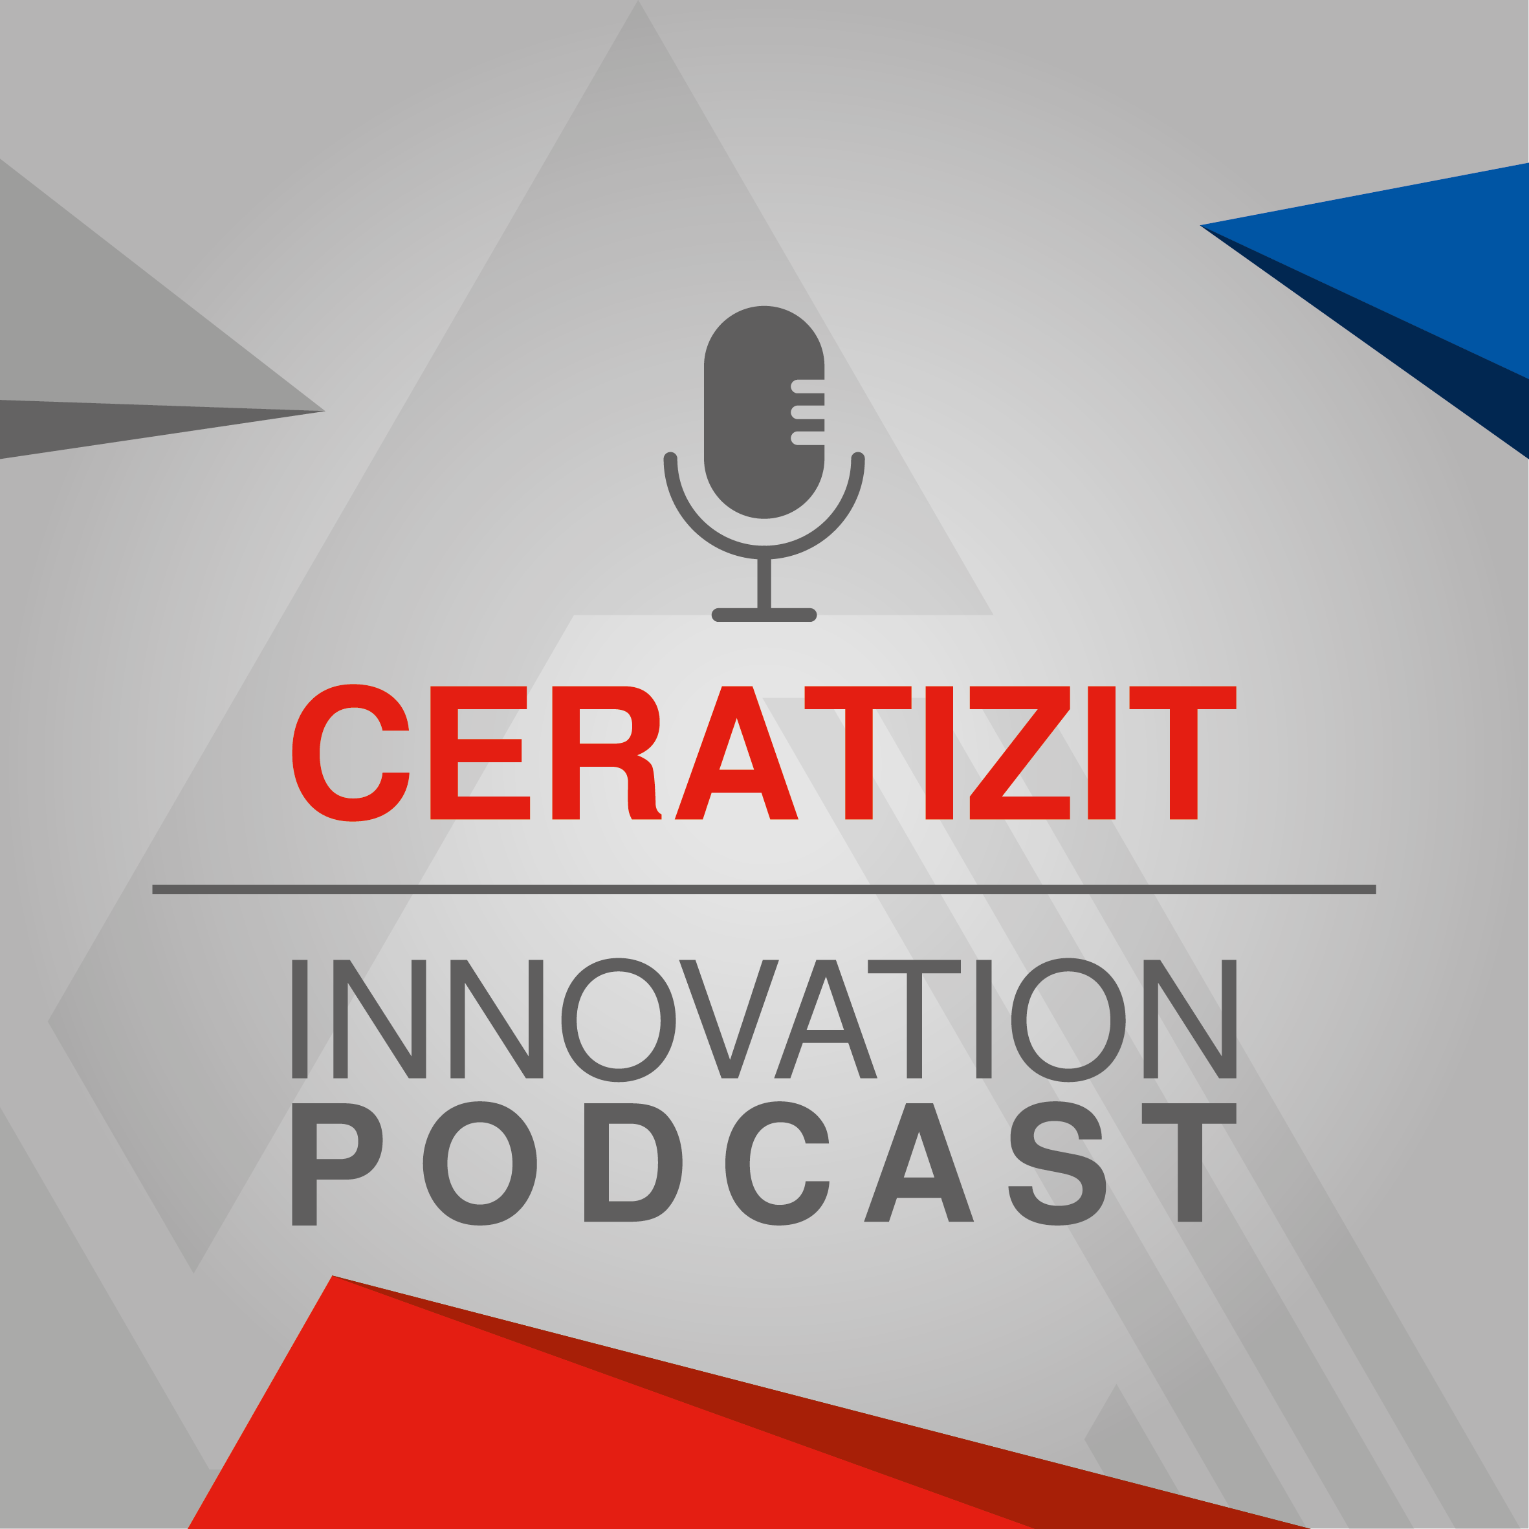
Der CERATIZIT Innovation Podcast kann auf Apple Music, Spotify oder Deezer abonniert und angehört werden.

Herausgegeben im Auftrag von

CERATIZIT Deutschland GmbH
Marketing \ Communications
Daimlerstraße 70 \ 87437 Kempten \ Germany
T. +49 831 57010-3405
F. +49 831 57010-3649
E. Norbert.Stattler@ceratizit.com

www.ceratizit.com

CERATIZIT – Mit Leidenschaft und Pioniergeist für Hartstoffe
CERATIZIT ist seit über 95 Jahren Pionier auf dem Gebiet anspruchsvoller Hartstofflösungen für Zerspanung und Verschleißschutz. Das Privatunternehmen mit Sitz in Mamer, Luxemburg, entwickelt und produziert hochspezialisierte Zerspanungswerkzeuge, Wendeschneidplatten, Stäbe aus Hartstoffen und Verschleißteile. In verschiedenen Anwendungssegmenten ist die CERATIZIT-Gruppe Weltmarktführer und entwickelt erfolgreich neue Hartmetall-, Cermet- und Keramiksorten, etwa für die Holz- und Gesteinsbearbeitung.
Mit weltweit über 8.000 Mitarbeitern an mehr als 30 Produktionsstätten und einem Vertriebsnetz mit über 50 Niederlassungen ist CERATIZIT ein Global Player der Hartmetallbranche. Zum internationalen Netzwerk gehören unter anderem das Tochterunternehmen Stadler Metalle sowie das Joint Venture CB-CERATIZIT.
Der Technologieführer investiert kontinuierlich in Forschung und Entwicklung und besitzt mehr als 1.000 Patente. Innovative Hartstofflösungen von CERATIZIT werden unter anderem im Maschinen- und Werkzeugbau, in der Automobilbranche, in der Luft- und Raumfahrtindustrie, in der Öl- und Gasindustrie sowie in der Medizinindustrie eingesetzt.

